1. számú melléklet: nemzeti parki termék védjegy

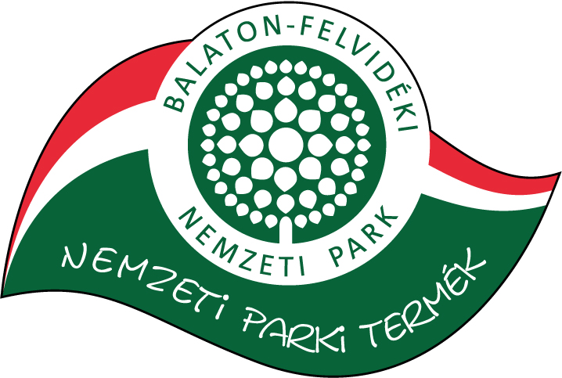
3. számú melléklet
VÉDJEGYHASZNÁLATI KÉRELEM boralapú
NYILATKOZAT
Jelen nyilatkozat alapján a Balaton-felvidéki Nemzeti Park Igazgatóság (székhely: 8229 Csopak, Kossuth u. 16.) mint védjegyjogosult „nemzeti parki termék” elnevezésű tanúsító védjegyének használati engedélyét kérelmezem, …………………. termékre, a kapcsolódó védjegyszabályzat alapján. Önként, büntetőjogi felelősségem teljes tudatában, a valóságnak megfelelően nyilatkozom a védjegyhasználattal érintett termékek minőségi és egyéb jellemzőiről, az alábbiak szerint:
- Kérelmező adatai:
Név/cégnév:
Lakcím/székhely:
Anyja neve:
Cégjegyzékszám/vállalkozói igazolvány száma:
Adószám/adóazonosító:
Termelői regisztrációs szám:
Képviselő neve, beosztása:
Gazdálkodás címe(i):
Gazdálkodás elérhetőségei (e-mail/telefon/honlap /Facebook stb.):

- Kérelmező bemutatása (Mióta foglalkozik szőlőtermesztéssel/borászattal, mekkora területen mit termel/mit dolgoz fel/állít elő, hány embert foglalkoztat? Max. 10 sorban):

- A termék felsorolása és rövid leírása(Max. 10 sor):
- A termék rendelkezésre állása (Milyen időszakonként, milyen rendszerességgel és mennyit tud előállítani/feldolgozni/termelni az adott termékből kereskedelmi színvonalon?)

- Minőségi nyilatkozat
5./I. Kötelezően teljesítendő feltételek:
a. A védjegy használati pályázat benyújtására az alábbi személyek vagy szervezetek jogosultak, a megfelelő aláhúzandó:
- helyi gazdálkodó: a jogosult települések területén életvitelszerűen jelen lévő gazdálkodó, mezőgazdasági egyéni vállalkozó és mezőgazdasági őstermelő; helyi életvitelű, gazdálkodást folytató magánszemély; valamint helyi életvitelű magánszemélyek többségi tulajdonában lévő, jogi személyiséggel bíró mezőgazdasági főtevékenységű gazdasági társaság;
- helyi társadalmi (civil) szervezet: a jogosult településen bejegyzett székhellyel rendelkező társadalmi (civil) szervezet, amely a jogosult települése(ke)n fejti ki tevékenységét;
- helyi egyéni vállalkozó: a jogosult településen székhellyel vagy telephellyel rendelkező, helyi életvitelű egyéni vállalkozó;
- helyi vállalkozás: a jogosult településen székhellyel vagy telephellyel rendelkező, jogi személyiséggel bíró gazdasági társaság;
- helyi természetes személy: a jogosult településen állandó lakás céljára alkalmas lakóépületben bejelentett lakcímmel rendelkező és/vagy a jogosult településen életvitelszerűen lakó személy.
b. Nyilatkozom továbbá az általam képviselt szervezetről, vagy (ha értelmezhető) egyéni vállalkozóról, magánszemélyről, hogy
- nem áll felszámolási-, végelszámolási vagy csődeljárás alatt,
- nincs 60 napnál régebben lejárt köztartozása,
- az elmúlt 5 évben természetkárosítás és/vagy környezetkárosítás miatt jogerős hatósági vagy bírósági elmarasztaló határozat nem keletkezett ellene,
- tevékenységei és/vagy termékei megfelelnek a hazai és európai uniós normáknak, szabályoknak, és illeszkednek a fenntartható fejlődés elvéhez,
- terméke megfelel a szabályzatban foglalt tanúsítványi feltételeknek.
5./II. Nyilatkozat a termék előállításának módjáról (a megfelelő kiválasztandó):
- Általános gazdálkodás, átállás alatt környezetkímélőre
- Környezetkímélő gazdálkodás (agrár-környezetgazdálkodás programok előírásai szerint)
- Minősített biogazdálkodás
5./III. Nyilatkozat a kötelező termékjellemzőkről és a termesztésről:
- A bor/boralapú termékeknek (pezsgő, habzóbor stb.) alapanyaga a balatoni Borrégió hat borvidékéről származik (Badacsonyi borvidék, Balatonboglári borvidék, Balaton-felvidéki borvidék, Balatonfüred–Csopaki borvidék, Nagy-Somlói borvidék, Zalai borvidék), valamint a Balaton-felvidéki Nemzeti Park Igazgatóság működési területéhez tartozó védett természeti területen, NATURA 2000-es, vagy ex-lege területekhez köthetően működnek és magyar bortörvény szerint forgalomba hozatali engedéllyel rendelkezik, és annak megfelelő jelölést alkalmaz a termelő a csomagoláson.
- A konkrét védett terület megnevezése HRSZ feltüntetésével:…………………………………………..
..........................................................................................................................................
- A szőlő 5 évnél idősebb korú ültetvényről származik.
- A bor/boralapú termékeknek (pezsgő, habzóbor stb.) alapanyaga a pincészet saját területéről származik.
- A szőlőre csak zöld jelzésű növényvédő szereket használtak. Nem használtak a szőlő termesztésénél műtrágyát, rovarölő és gyomirtó szereket (kivétel: indokolt esetek, pl. karantén előírás).
- A must és bor természetes összetétele semmilyen adalék, cukor, sűrítmény, aroma, stb. hozzáadásával vagy célzott technológia alkalmazásával nem módosított. Nem engedélyezett pl. a savtompítás és a savemelés!
- A szőlő terhelése nem haladja meg a 8,5 t/hektárt.
- Kizárólag érett és egészséges szőlőből szüretelt, a mustot spontán vagy (olyan élesztővel szabad erjeszteni, amely nem változtatja meg az adott bor természetes illat- és zamatjegyeit) használatával erjesztették.
- Minimum érlelési idő 7 hónap (5 hónap tartály és/vagy hordó + 2 hónap palack).
- A bor palackozott (kiszerelés: 0,5 l, 0,75 l) és kereskedelmi forgalom képes. A bor készlete minimum 500 palack. A borok NÉBIH forgalomba hozatali engedéllyel rendelkeznek.
- Egyéb előnyös tulajdonság:
- Pl.: Korábbi borvidéki versenyen arany érmet, a Balatoni Borok versenyén arany vagy ezüstérmet szerzett, vagy egyéb hazai, nemzetközi versenyen helyezést ért el.
- .........................................................................

Kelt (helyszín, dátum): ………………………………………………………….
…………………………………………………………………….

Védjegyjogosult/Kérelmező
Tanúk (amennyiben a Védjegyjogosult/Kérelmező magánszemély vagy egyéni vállalkozó):

Név (olvashatóan):…………………………………  Lakcím:……………………………………………..  ……………………………………………….  Aláírás:……………………………………….. | Név (olvashatóan):…………………………………  Lakcím:……………………………………………  ……..……………………………………….  Aláírás:………………………………………..

Kizárólag természetes személy kérelmező esetén kell kitölteni.
Kizárólag gazdálkodó szervezet esetén kell kitölteni.
Több, egymástól eltérő jellemzővel rendelkező termék esetén külön-külön kell a nyilatkozatot kitölteni!

